**第五章 半导体中的电导和霍尔效应**

1. 在室温下,高纯锗的电子迁移率。设电子的有效质量，试计算：

（1）热运动速度平均值（取方均根速度）；

（2）平均自由时间；

（3）平均自由路程；

（4）在外加电场为10V/cm时的漂移速度，并简单讨论（3）和（4）中所得的结果。

**解答：**

(1) 

（）

(2) 

(3) 

(4) 

讨论： ①晶格原子间距，说明散射是由杂质或缺陷而不是由晶格原子引起的；

* 1. ，说明电子被频繁地散射，在电场作用下积累起来的速度较小。

2、在一块掺硼的非简并p型硅样品中含有一定浓度的铟，在室温（300K）下测得电阻率

。已知所掺的硼浓度，硼的电离能，

铟的电离能，试求样品中铟的浓度(室温下-3，

)。

**解答：**

，

设为电离的铟，则



3、如图5所示的硅样品，尺寸为H=1.0毫米，W=4.0毫米，毫米。在霍尔效应实验中，I=1毫安，B=4000高斯。实验中测出在77-400K的温度范围内霍尔电势差不变，其数值为毫伏，在300K测得毫伏。试确定样品的导电类型，并求出：

1. 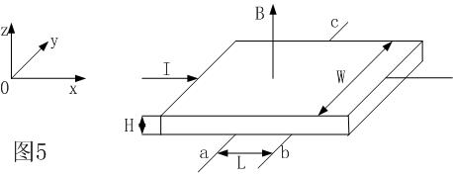300K的霍尔系数R和电导率；
2. 样品的杂质密度；
3. 300K时电子的迁移率。

**解答：**

由于Vac＜0，故为n型

1. 由

（1高斯=10-4T=10-8韦伯/cm2）



1. 
2. 

4、设，试证明：

1. 半导体的电导率取极小值的条件是

和

（2） 

其中是本征半导体的电导率，。

**解答：**

证：1）由和 

和

2）



5、含有受主密度和施主密度分别为和的p型样品，如果两种载流子对电导的贡献都不可忽略，试导出电导率公式：



如果样品进入本征导电区，上式又简化成什么形式？式中是本征载流子密度，。

**解答：**

由，和，得



当进入本征区时：